

**Об утверждении регламента государственной услуги "Выдача лицензии на оказание услуг по складской деятельности с выпусзком зерновых расписок"**

***Утративший силу***

Постановление акимата Мангистауской области от 11 августа 2015 года № 240. Зарегистрировано Департаментом юстиции Мангистауской области от 10 сентября 2015 года № 2824. Утратило силу постановлением акимата Мангистауской области от 10 марта 2020 года № 40

      Сноска. Утратило силу постановлением акимата Мангистауской области от 10.03.2020 № 40 (вводится в действие по истечении десяти календарных дней после дня его первого официального опубликования).  
      Сноска. Заголовок постановления – в редакции постановления акимата Мангистауской области от 29.05.2017 № 133 (вводится в действие по истечении десяти календарных дней после дня его первого официального опубликования).  
      Примечание РЦПИ.  
      В тексте документа сохранена пунктуация и орфография оригинала.

      В соответствии с Законом Республики Казахстан от 15 апреля 2013 года "О государственных услугах" акимат области **ПОСТАНОВЛЯЕТ:**

      1. Утвердить прилагаемый регламент государственной услуги "Выдача лицензии на оказание услуг по складской деятельности с выдачей зерновых расписок".

      2. Признать утратившими силу следующие постановления акимата Мангистауской области:

      постановление акимата Мангистауской области от 7 октября 2014 года № 254 "Об утверждении регламента государственной услуги "Выдача лицензии, переоформление, выдача дубликатов лицензии на оказание услуг по складской деятельности с выдачей зерновых расписок" (зарегистрировано в Реестре государственной регистрации нормативных правовых актов за № 2520, опубликовано 26 ноября 2014 года в информационно-правовой системе "Әділет").

      пункт 3 дополнений и изменений, которые вносятся в некоторые постановления акимата Мангистауской области, утвержденные постановлением акимата Мангистауской области от 18 февраля 2015 года № 26 "О внесении дополнений и изменений в некоторые постановления акимата Мангистауской области" (зарегистрировано в Реестре государственной регистрации нормативных правовых актов за № 2645, опубликовано 4 апреля 2015 года в газете "Огни Мангистау").

      3. Государственному учреждению "Областное управление сельского хозяйства" (Б. Ерсайынулы) обеспечить официальное опубликование данного постановления в информационно-правовой системе "Әділет" и в средствах массовой информации, размещение на интернет-ресурсе акимата Мангистауской области.

      4. Контроль за исполнением настоящего постановления возложить на заместителя акима области Амиржанова Р. М.

      5. Настоящее постановление вступает в силу со дня государственной регистрации в органах юстиции и вводится в действие по истечении десяти календарных дней после дня его первого официального опубликования.

|  |
| --- |
| *Исполняющий обязанности* |
| *акима области* | *С. Алдашев* |

      "СОГЛАСОВАНО"

      Руководитель государственного учреждения

      "Областное управление сельского хозяйства"

      Б. Ерсайынулы

      11 август 2015 год.

|  |  |
| --- | --- |
|  | Утвержден постановлением акимата Мангистауской области от 11 августа 2015 года № 240 |

**Регламент государственной услуги "Выдача лицензии на оказание услуг по складской деятельности с выпуском зерновых расписок"**

      Сноска. Регламент - в редакции постановления акимата Мангистауской области от 29.05.2017 № 133 (вводится в действие по истечении десяти календарных дней после дня его первого официального опубликования).

**1. Общие положения**

      1. Государственную услугу "Выдача лицензии на оказание услуг по складской деятельности с выпуском зерновых расписок" (далее – государственная услуга) оказывает государственное учреждение "Областное управление сельского хозяйства" (далее – услугодатель).

      Прием заявления и выдача результата оказания государственной услуги осуществляются через:

      канцелярию услогодателя;

      веб-портал "Электронного правительства" www.egov.kz, www.elicense.kz (далее – портал).

      2. Форма оказания государственной услуги – электронная (частично автоматизированная) и (или) бумажная.

      3. Результат оказания государственной услуги – выдача лицензии на оказание услуг по складской деятельности с выдачей зерновых расписок (далее – лицензия), переоформление лицензии, выдача дубликата лицензии либо мотивированный ответ об отказе в оказании государственной услуги в случаях и по основаниям, предусмотренным пунктом 10 стандарта государственной услуги "Выдача лицензии на оказание услуг по складской деятельности с выпуском зерновых расписок", утвержденного приказом Министра сельского хозяйства Республики Казахстан от 22 мая 2015 года № 4-1/468 "Об утверждении стандарта государственной услуги "Выдача лицензии на оказание услуг по складской деятельности с выпуском зерновых расписок" (зарегистрирован в Реестре государственной регистрации нормативных правовых актов за № 11625) (далее – Стандарт).

      Форма предоставления результата оказания государственной услуги: электронная.

      В случае обращения услугополучателя за получением лицензии на бумажном носителе лицензия оформляется в электронной форме, распечатывается, заверяется печатью и подписью руководителя услугодателя.

**2. Описание порядка действий структурных подразделений (работников) услугодателя в процессе оказания государственной услуги**

      4. Основанием для начала процедуры (действия) по оказанию государственной услуги являются получение услугодателем заявления или электронного запроса услугополучателя и иных документов, предусмотренных пунктом 9 Стандарта.

      5. Содержание каждой процедуры (действия), входящей в состав процесса оказания государственной услуги:

      при выдаче лицензии:

      1) регистрация документов специалистом канцелярии услугодателя;

      2) рассмотрение документов руководителем услугодателя;

      3) рассмотрение документов ответственным исполнителем услугодателя и направление на согласование в территориальное подразделение Комитета по защите прав потребителей Министерства национальной экономики Республики Казахстан в сфере защиты прав потребителей и санитарно-эпидемиологического благополучия населения (далее – заинтересованный орган);

      4) рассмотрение документов заинтересованным органом;

      5) рассмотрение заключения заинтересованного органа ответственным исполнителем услугодателя, оформление проекта лицензии либо мотивированного ответа;

      6) подписание лицензии либо мотивированного ответа руководителем услугодателя;

      7) выдача лицензии либо мотивированного ответа услугополучателю;

      при переоформлении лицензии:

      1) регистрация документов специалистом канцелярии услугодателя;

      2) рассмотрение документов руководителем услугодателя;

      3) рассмотрение документов ответственным исполнителем услугодателя и переоформление лицензии либо подготовка мотивированного ответа;

      4) подписание переоформленной лицензии либо мотивированного ответа руководителем услугодателя;

      5) выдача переоформленной лицензии либо мотивированного ответа услугополучателю;

      при выдаче дубликата лицензии:

      1) регистрация документов специалистом канцелярии услугодателя;

      2) рассмотрение документов руководителем услугодателя;

      3) рассмотрение документов ответственным исполнителем услугодателя и подготовка дубликата лицензии либо мотивированного ответа;

      4) подписание дубликата лицензии либо мотивированного ответа руководителем услугодателя;

      5) выдача дубликата лицензии либо мотивированного ответа услугополучателю.

**3. Описание порядка взаимодействия структурных подразделений (работников) услугодателя в процессе оказания государственной услуги**

      6. Перечень структурных подразделений (работников) услугодателя, которые участвуют в процессе оказания государственной услуги:

      1) специалист канцелярии услугодателя;

      2) руководитель услугодателя;

      3) ответственный исполнитель услугодателя;

      4) заинтересованный орган.

      7. Описание последовательности процедур (действий) между структурными подразделениями (работниками) с указанием длительности каждой процедуры (действия):

      при выдаче лицензии:

      1) специалист канцелярии услугодателя осуществляет прием и регистрацию документов – 30 (тридцать) минут;

      2) руководитель услугодателя ознакамливается с документами и определяет ответственного исполнителя услугодателя – 1 (один) рабочий день;

      3) ответственный исполнитель услугодателя проверяет полноту представленных документов, готовит проект лицензии, которого направляет для согласования в заинтересованный орган либо мотивированный ответ – 2 (два) рабочих дня;

      4) заинтересованный орган рассматривает проект лицензии, определяет соответствие или несоответствие услугополучателя к предъявляемым требованиям и дает заключение на выдачу лицензии либо мотивированный ответ – 5 (пять) рабочих дней;

      5) ответственный исполнитель услугодателя рассматривает заключение либо мотивированный ответ заинтересованного органа, оформляет лицензию либо мотивированный ответ и передает руководителю услугодателя для подписания – 1 (один) рабочий день;

      6) руководитель услугодателя подписывает и передает специалисту канцелярии услугодателя лицензию или мотивированный ответ – 1 (один) рабочий день;

      7) специалист канцелярии услугодателя выдает услугополучателю лицензию либо мотивированный ответ – 30 (тридцать) минут;

      при переоформлении лицензии:

      1) специалист канцелярии услугодателя осуществляет прием и регистрацию документов – 30 (тридцать) минут;

      2) руководитель услугодателя рассматривает документы и определяет ответственного исполнителя услугодателя – 1 (один) рабочий день;

      3) ответственный исполнитель услугодателя рассматривает документы, переоформляет лицензию либо готовит мотивированный ответ и передает руководителю услугодателя для подписания – 1 (один) рабочий день;

      4) руководитель услугодателя подписывает и передает специалисту канцелярии услугодателя переоформленную лицензию либо мотивированный

      ответ – 1 (один) рабочий день;

      5) специалист канцелярии услугодателя выдает услугополучателю переоформленную лицензию либо мотивированный ответ – 30 (тридцать) минут;

      при выдаче дубликата лицензии:

      1) специалист канцелярии услугодателя осуществляет прием и регистрацию документов – 30 (тридцать) минут;

      2) руководитель услугодателя ознакамливается с документами и определяет ответственного исполнителя услугодателя – 4 (четыре) часа;

      3) ответственный исполнитель услугодателя рассматривает документы, готовит дубликат лицензии либо мотивированный ответ и передает руководителю услугодателя для подписания – 1 (один) рабочий день;

      4) руководитель услугодателя подписывает и передает специалисту канцелярии услугодателя дубликат лицензии либо мотивированный ответ – 4 (четыре) часа;

      5) специалист канцелярии услугодателя выдает услугополучателю дубликат лицензии либо мотивированный ответ – 30 (тридцать) минут.

**4. Описание порядка взаимодействия с Государственной корпорацией "Правительство для граждан" и (или) иными услугодателями, а также порядка использования информационных систем в процессе оказания государственной услуги**

      8. Описание порядка обращения услугополучателя и последовательности процедур (действий) при оказании государственной услуги через портал:

      1) услугополучатель осуществляет регистрацию на портале с помощью своего регистрационного свидетельства ЭЦП, которое хранится в интернет-браузере компьютера (осуществляется для незарегистрированных услугополучателей на портале);

      2) процесс 1 – прикрепление в интернет-браузер компьютера регистрационного свидетельства ЭЦП услугополучателя, ввод услугополучателем пароля (процесс авторизации) на портале для получения

      государственной услуги;

      3) условие 1 – проверка на портале правильности данных услугополучателя, зарегистрированных через логин бизнес идентификационный номер (далее – БИН) и пароль;

      4) процесс 2 – формирование порталом сообщения об отказе в авторизации в связи с имеющимися нарушениями в данных услугополучателя;

      5) процесс 3 – выбор услугополучателем государственной услуги, указанной в настоящем регламенте государственной услуги "Выдача лицензии на оказание услуг по складской деятельности с выпуском зерновых расписок" (далее – Регламент), вывод на экран формы запроса для оказания услуги и заполнение услугополучателем формы (ввод данных) с учетом ее структуры и форматных требований, прикреплением к форме запроса необходимых документов в электронном виде;

      6) процесс 4 – оплата государственной услуги на платежный шлюз "Электронного правительства" (далее – ПШЭП), а затем эта информация поступает в информационную систему государственной базы данных "Е-лицензирование" (далее – ИС ГБД "Е-лицензирование");

      7) условие 2 – проверка в ИС ГБД "Е-лицензирование" факта оплаты за оказание государственной услуги;

      8) процесс 5 – формирование сообщения об отказе в запрашиваемой услуге, в связи с отсутствием оплаты за оказание государственной услуги в ИС ГБД "Е-лицензирование";

      9) процесс 6 - выбор услугополучателем регистрационного свидетельства ЭЦП для удостоверения (подписания) запроса;

      10) условие 3 – проверка на портале срока действия регистрационного свидетельства ЭЦП и отсутствия в списке отозванных (аннулированных) регистрационных свидетельств, а также соответствия идентификационных данных между БИН указанным в запросе и БИН указанным в регистрационном свидетельстве ЭЦП;

      11) процесс 7 – формирование сообщения об отказе в запрашиваемой государственной услуге в связи с не подтверждением подлинности ЭЦП услугополучателя;

      12) процесс 8 – удостоверение (подписание) посредством ЭЦП услугополучателя заполненной формы (введенных данных) запроса на оказание государственной услуги;

      13) процесс 9 – регистрация электронного документа (запроса услугополучателя) в ИС ГБД "Е-лицензирование" и обработка запроса в информационную систему автоматизированное рабочее место государственной базы данных "Е-лицензирование" (далее – ИС АРМ ГБД "Е-лицензирование");

      14) условие 4 – проверка услугодателем соответствия услугополучателя квалификационным требованиям и основаниям для выдачи лицензии;

      15) процесс 10 – формирование сообщения об отказе в запрашиваемой государственной услуге в связи с имеющимися нарушениями в данных услугополучателя в ИС АРМ ГБД "Е-лицензирование";

      16) процесс 11 – получение услугополучателем результата оказания государственной услуги (электронная лицензия), сформированной ИС АРМ ГБД "Е-лицензирование". Электронный документ формируется с использованием ЭЦП услугодателя.

      9. Описание порядка обращения услугополучателя и последовательности процедур (действий) при оказании государственной услуги через услугодателя:

      1) процесс 1 – ввод сотрудником услугодателя логина и пароля (процесс авторизации) в ИС ГБД "Е-лицензирование" для оказания государственной услуги;

      2) условие 1 – проверка в ИС АРМ ГБД "Е-лицензирование" подлинности данных о зарегистрированном сотруднике услугодателя через логин и пароль;

      3) процесс 2 – формирование ИС АРМ ГБД "Е-лицензирование" сообщения об отказе в авторизации в связи с имеющимися нарушениями в данных сотрудника услугодателя;

      4) процесс 3 – выбор сотрудником услугодателя государственной услуги, указанной в настоящем Регламенте, вывод на экран формы запроса для оказания государственной услуги и ввод сотрудником услугодателя данных услугополучателя;

      5) процесс 4 – направление запроса через шлюз "электронного правительства" (далее – ШЭП) в государственную базу данных юридических лиц (далее – ГБД ЮЛ) о данных услугополучателя;

      6) условие 2 – проверка наличия данных услугополучателя в ГБД ЮЛ;

      7) процесс 5 – формирование сообщения о невозможности получения данных в связи с отсутствием данных услугополучателя в ГБД ЮЛ;

      8) процесс 6 – заполнение формы запроса в части отметки о наличии документов в бумажной форме и сканирование сотрудником услугодателя необходимых документов, предоставленных услугополучателем и прикрепление их к форме запроса;

      9) процесс 7 – регистрация запроса и обработка государственной услуги в ИС АРМ ГБД "Е-лицензирование";

      10) условие 3 – проверка услугодателем соответствия услугополучателя квалификационным требованиям и основаниям для выдачи лицензии;

      11) процесс 8 – формирование сообщения об отказе в запрашиваемой государственной услуге в связи с имеющимися нарушениями в данных услугополучателя в ИС АРМ ГБД "Е-лицензирование";

      12) процесс 9 – получение услугополучателем результата оказания государственной услуги, сформированной ИС АРМ ГБД "Е-лицензирование". Электронный документ формируется с использованием ЭЦП услугодателя.

      10. Диаграмма функционального взаимодействия информационных систем, задейственных в оказании государственной услуги через портал приведена в приложении 1 к настоящему Регламенту.

      11. Подробное описание последовательности процедур (действий), взаимодействий структурных подразделений (работников) услугодателя в процессе оказания государственной услуги, а также описание порядка взаимодействия с иными услугодателями и порядка использования информационных систем в процессе оказания государственной услуги отражается в справочнике бизнес-процессов оказания государственной услуги согласно приложениям 2, 3, 4 к настоящему Регламенту Справочник бизнес-процессов оказания государственной услуги размещается на портале, интернет-ресурсе услугодателя.

|  |  |
| --- | --- |
|  | Приложение 1 к регламенту государственной услуги "Выдача лицензии на оказание услуг по складской деятельности с выпуском зерновых расписок" |

**Диаграмма функционального взаимодействия информационных систем, задействованных в оказании государственной услуги через портал**

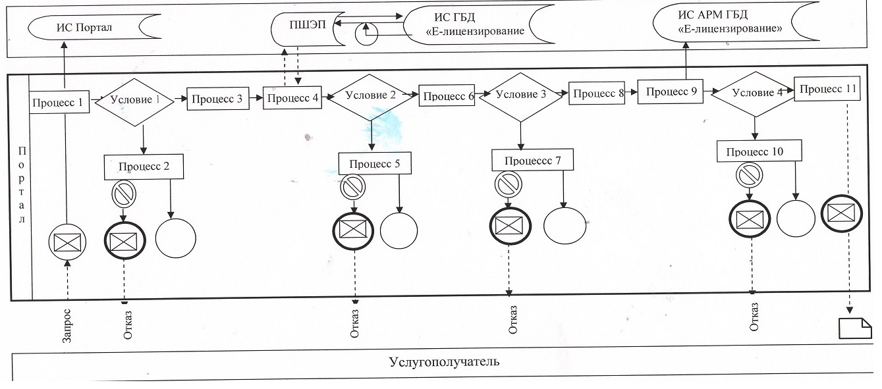

**Условные обозначения:**

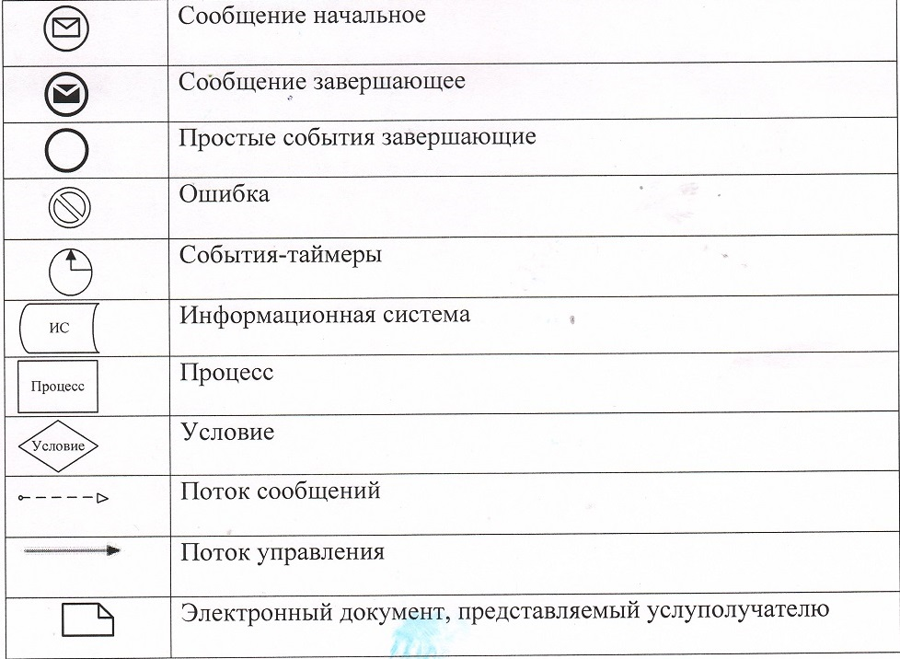

|  |  |
| --- | --- |
|  | Приложение 2 к регламенту государственной услуги "Выдача лицензии на оказание услуг по складской деятельности с выпуском зерновых расписок" |

**Справочник бизнес-процессов оказания государственной услуги "Выдача лицензии на оказание услуг по складской деятельности с выпуском зерновых расписок"**

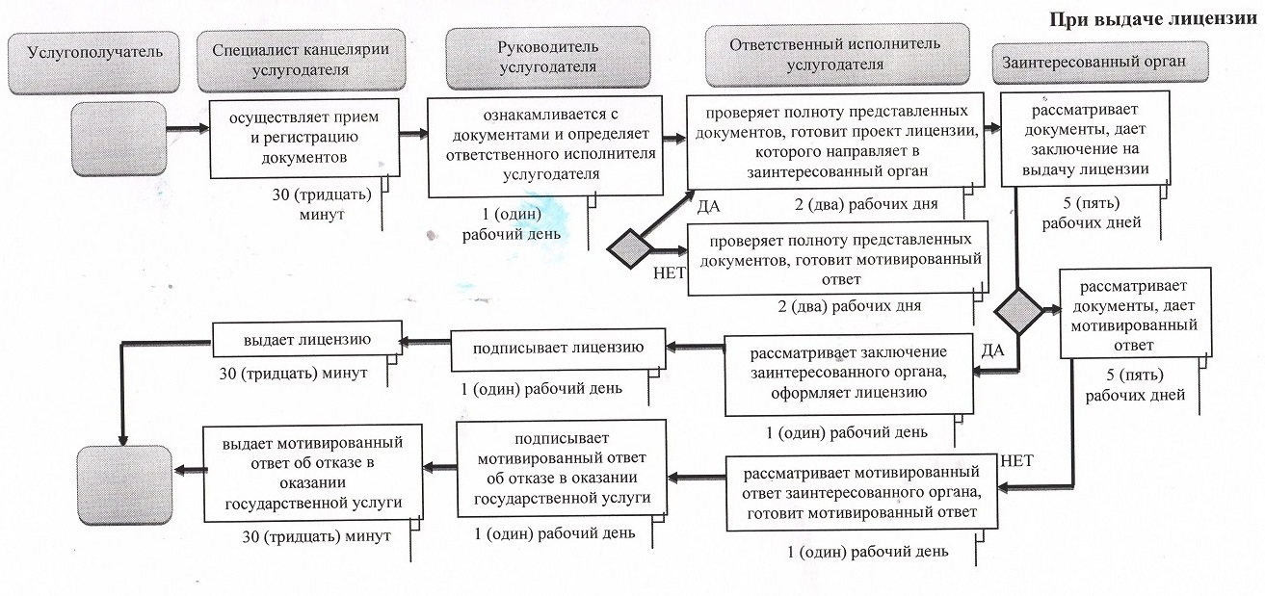

**Условные обозначения:**

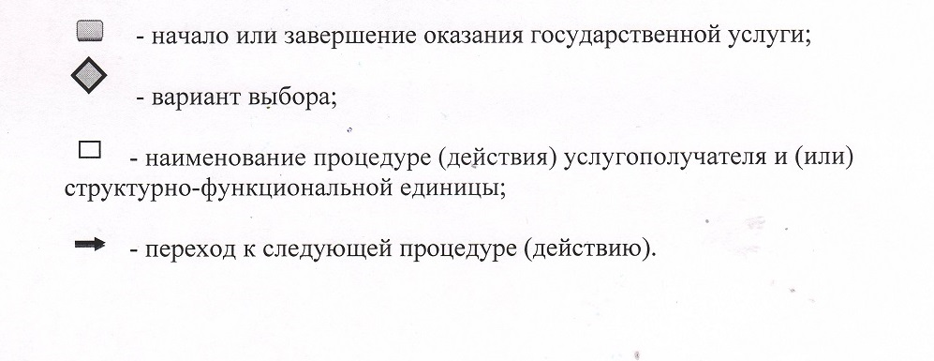

|  |  |
| --- | --- |
|  | Приложение 3 к регламенту государственной услуги "Выдача лицензии на оказание услуг по складской деятельности с выпуском зерновых расписок" |

**Справочник бизнес-процессов оказания государственной услуги "Выдача лицензии на оказание услуг по складской деятельности с выпуском зерновых расписок"**

**При переоформлении лицензии**

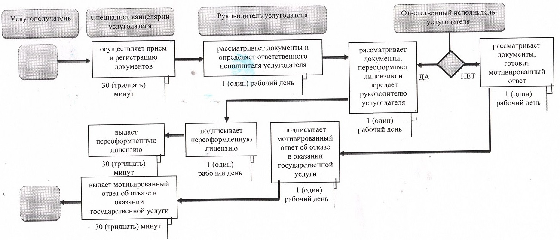

**Условные обозначения:**

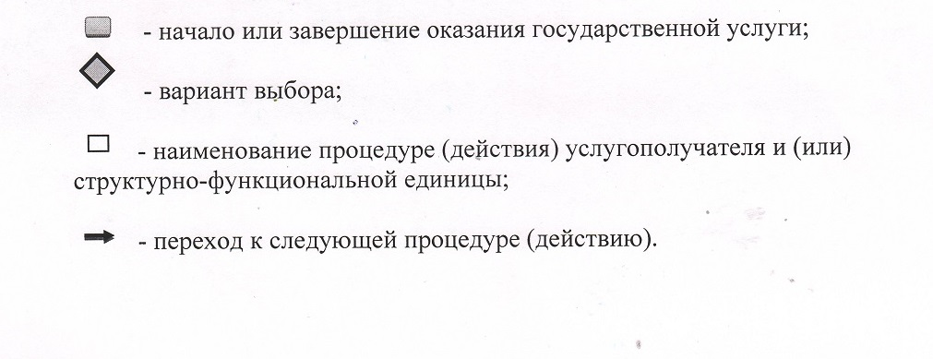

|  |  |
| --- | --- |
|  | Приложение 4 к регламенту государственной услуги  "Выдача лицензии на оказание услуг по складской деятельности с выпуском зерновых расписок" |

**Справочник бизнес-процессов оказания государственной услуги "Выдача лицензии на оказание услуг по складской деятельности с выпуском зерновых расписок"**

**При выдаче дубликата лицензии**

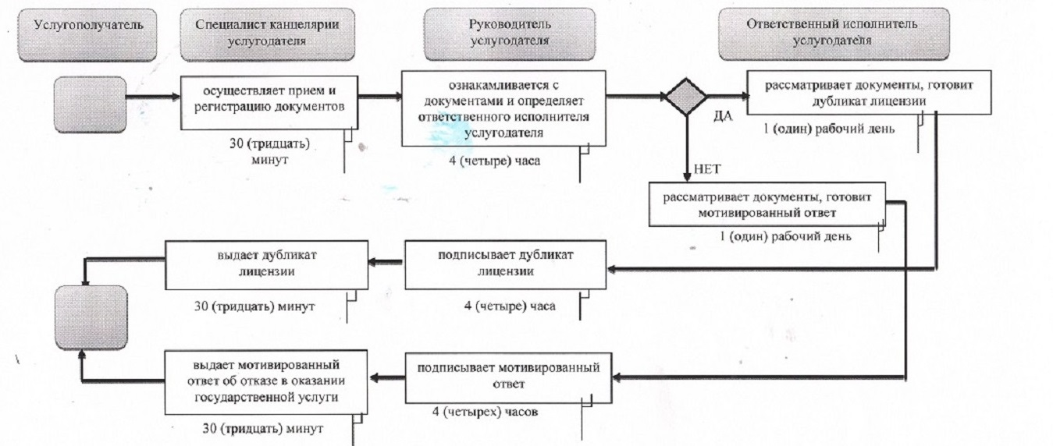

**Условные обозначения:**

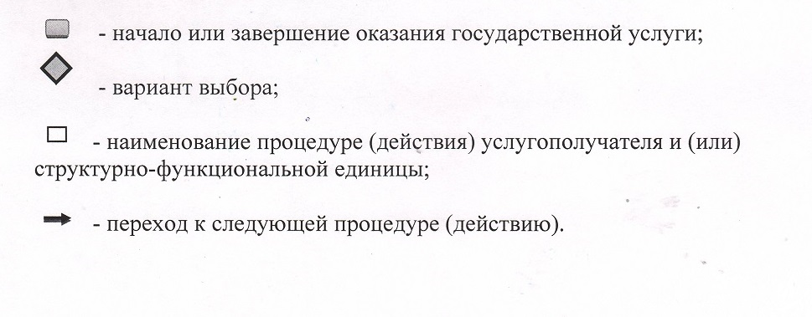

© 2012. РГП на ПХВ «Институт законодательства и правовой информации Республики Казахстан» Министерства юстиции Республики Казахстан